①首先:把chzhshch.dll放到大智慧新一代(或分析家)主程序目录下。

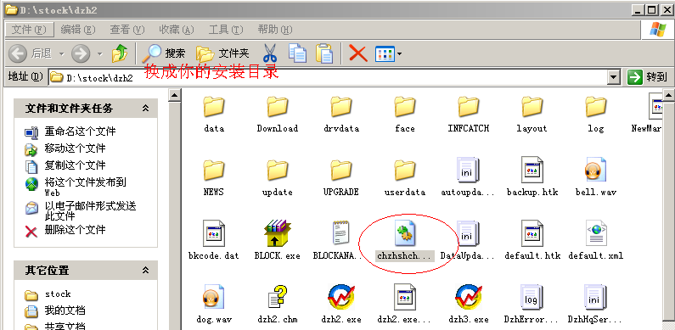

如果有旧的chzhshch.dll文件覆盖就可以了

②导入公式
2.1
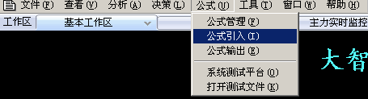

2.2
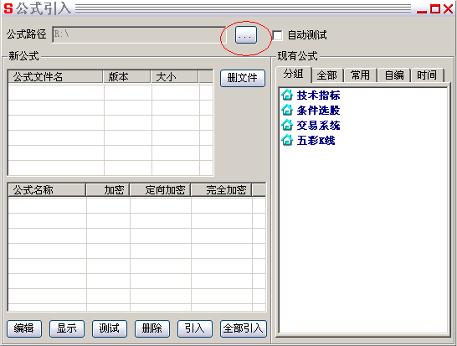

2.3
选择导入路径
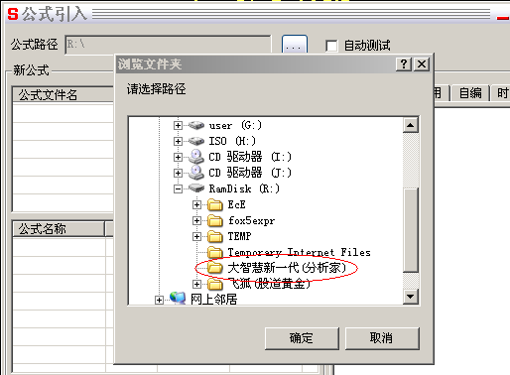

导入公式
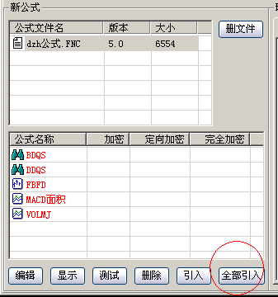

如果有以前旧版本的公式,覆盖就可以了.
